FICHA DE AVALIAÇÃO DE PROJETOS

TURMA | DISCIPLINA | BIMESTRE
3ºA | MICROCONTROLADORES | 1º BIMESTRE

ALUNOS DA EQUIPE
NOMES COMPLETOS | NOTA
1 -
2 -
3 -

OBSERVAÇÕES SOBRE O PROJETO NO DIA DA APRESENTAÇÃO:
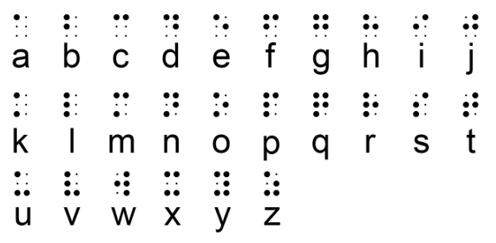
Construa um circuito microcontrolado utilizando ESP32 para representar um teclado Braille. Tenha como referência o alfabeto braille.
O trabalho deve consistir de:
- (2,0 pts) Simulação do circuito.
- Montagem física do trabalho:
  - (2,0 pts) Seis botões do tipo push para representar 1 letra.
  - (2,0 pts) Utilize um botão para representar a confirmação da sequência.
  - (2,0 pts) Pressionar duas vezes o botão de confirmar para representar um espaço
  - (2,0 pts) Apresentação da letra correspondente em um display e no monitor serial.

OBSERVAÇÕES SOBRE O PROJETO NO DIA DA APRESENTAÇÃO:
Item 1:
Item 2:
Item 3:
Item 4:
Item 5:
ALUNOS:
1 - Explicou plenamente ( ) | Dificuldades para Explicar ( ) | Não soube responder ( ) | Não soube explicar nada ( )
2 - Explicou plenamente ( ) | Dificuldades para Explicar ( ) | Não soube responder ( ) | Não soube explicar nada ( )
3 - Explicou plenamente ( ) | Dificuldades para Explicar ( ) | Não soube responder ( ) | Não soube explicar nada ( )
Data da apresentação: Ass. Professor: _______________________________________

